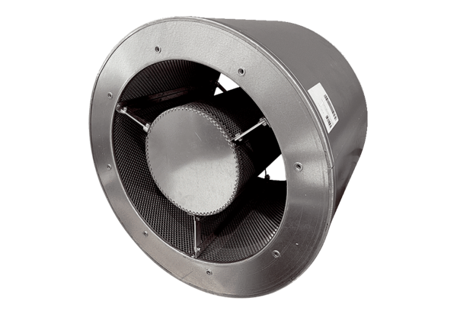Csőhangtompító RSKI 125/1500Csomagolási egység: 1 darabVálaszték: C
Termékszám: 0073.0257Gyártó: MAICO

